07 – 11 Februarie 2015 & 13 – 17 Februarie 2015
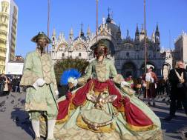
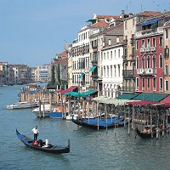
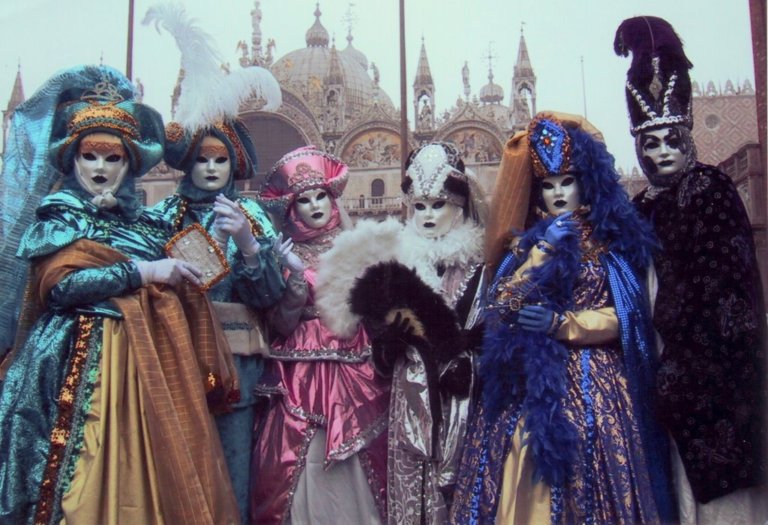
Ziua 1: Intalnire cu reprezentantul agentiei la ora 06.00 si plecare din Bucuresti la ora 06.30 din parcarea Restaurant Cina, pe traseul: Pitesti – Sibiu – Sebes – Deva – Arad – Budapesta. Sosire in cursul serii, in functie de formalitatile vamale. Cina si cazare hotel 3* in Budapesta.

Ziua 2: Dupa micul dejun , tur panoramic Budapesta. Excursia continua spre Italia, Lido di Jesolo Venetia, unde se ajunge in timpul serii si se asigura cina si cazarea la un hotel de 3* localizat in zona Venetia.

Ziua 3: Mic dejun. Transfer cu autocarul la Punta Sabbioni, apoi cu vaporasul pana in Piata San Marco in Venetia. Puteti admira, obiectivele turistice care au facut celebru acest oras romantic: Palatul Dogilor, Biserica San Marco, Puntea Suspinelor. Seara transfer la hotel. Cina si cazare hotel 3* localizat in zona Venetia.

Ziua 4: Dupa micul dejun servit devreme, plecare spre Budapesta. Dupa o zi lunga, in care se traverseaza Italia si Austria, seara sosire la Budapesta. Cina si cazare hotel 3* in Budapesta.

Ziua 5: Dupa micul dejun plecare spre tara. Sosire seara la Bucuresti in functie de formalitatile vamale.


Tarife:
Plecare 07.02.2015 – 375 euro / persoana
Plecare 13.02.2015 – 399 euro / persoana
Supliment cazare in camera single: 59 euro
Copil 2-11.99 ani – reducere 35 euro

Pachetul de servicii include:
- Transport cu autocar nou cu aer conditionat
- 2 nopti cazare cu demi pensiune Hotel 3* in Budapesta
- 2 nopti cazare cu demi pensiune Hotel 3* in Venetia
- Biletele de vaporas Venetia
- Tur panoramic Budapesta
- Insotitor de grup, asistenta turistica.
- Asigurarea medicala
Nu sunt incluse:
- Intrarile la obiectivele turistice din program
- Excursiile optionale.

Informatii importante!
- Categoria hotelurilor si a mijloacelor de transport este cea oficiala acordata de Ministerul Turismului din tara respectiva.
- Agentia nu isi asuma raspunderea pentru deciziile organelor de control de la punctele de trecere a frontierei romane sau straine, in pofida respectarii conditiilor de iesire din Romania, respectiv intrare in alte state, prevazute de legislatia in vigoare
- Conform reglementarilor in vigoare, minorii trebuie sa indeplineasca urmatoarele conditii pentru a fi lasati sa iasa din tara: sa calatoreasca cu cel putin un adult insotitor; sa aiba asupra lor acordul ambilor parinti (sau al parintelui care nu-i insoteste) legalizat la notariat; adultul care-i insoteste, in cazul in care acesta nu este unul dintre parinti, trebuie sa aiba cazier judiciar pe care sa-l prezinte la frontiera;
- Conform regulilor internationale ziua turistica hoteliera incepe dupa ora 14:00 si se incheie la ora 12:00.
- Hotelierii solicita plati suplimentare pentru utilizarea facilitatilor din camera si hotel (ex: minibar/frigider, seif etc). Va rugam in momentul sosirii la hotel, sa solicitati receptionerului sa va informeze cu exactitate asupra acestora.
- Distributia camerelor la hotel se face in momentul cazarii de receptioner. Orice problema legata de amplasarea sau aspectul camerei se rezolva de catre client direct la receptie, asistat de insotitorul de grup.
- Agentia, repectiv ghidul isi rezerva dreptul de a modifica programul pe zile sau ordinea obiectivelor de vizitat, inlocuirea unui mijloc de transport cu un altul, in functie de anumite conditii obiective.
- Eventualele reclamatii referitoare la excursiile optionale se fac la fata locului, agentia noastra nefiind implicata in organizarea sau buna desfasurare a acestora.

Bucuresti ora 06.00 punct de intalnire parcare Rest Cina
Pitesti ora 08.30 punct de intalnire McDonald's
Valcea ora 10.00 punct de intalnire Autogara Traian Sud
Sibiu ora 12,00 punct de intalnire Hotel Parc - str.Scoala de Inot
Sebes ora 13,30 punct de intalnire Autogara
Deva ora 14,00 punct de intalnire Gara
Arad ora 16.30 punct de intalnire Autogara Intrarea Blajului nr.1

